|  |  |  |  |
| --- | --- | --- | --- |
| **记录编号：** |  | **文件类别：** | D |

**Racing_2048**

**设计方案**

**（版本号：V0.11）**

# **文件修订记录：**

|  |  |  |  |  |
| --- | --- | --- | --- | --- |
| **版本编号** | **\*变化**  **状态** | **简要说明（变更内容和变更范围）** | **日期** | **变更人** |
| V0.01 | N | 新建，并对文档进行游戏文档适配 | 2023/4/4 |  |
|  |  |  |  |  |
|  |  |  |  |  |
|  |  |  |  |  |
|  |  |  |  |  |
|  |  |  |  |  |
|  |  |  |  |  |
|  |  |  |  |  |
|  |  |  |  |  |
|  |  |  |  |  |
|  |  |  |  |  |
|  |  |  |  |  |
|  |  |  |  |  |

*变化状态：N——新建，C——变更，D——删除

# **文件批准信息**

|  |  |  |
| --- | --- | --- |
|  | **部门/职位签字** | **日期** |
| **拟制** |  |  |
| **审核** |  |  |
| **审批** |  |  |

目录

**文件修订记录：** 2

**文件批准信息** 3

1. 简介 5

1.1 适用范围 5

1.2 开发工具 5

2. 关键功能流程图 5

3. 界面设计 6

1. 简介

## 1.1 适用范围

项目组内部使用。

## 1.2 开发工具

Unity是一个功能强大的游戏引擎，支持多种平台，包括PC、手机、主机和网络，允许开发者创建可以在各种设备上游玩。

Visual Studio 2022是一款功能强大的开发人员工具，可用于在一个位置完成整个开发周期。 它是一种全面的集成开发环境 (IDE)，可用于编写、编辑、调试和生成代码，然后部署应用。 除了代码编辑和调试之外，Visual Studio 还包括编译器、代码完成工具、源代码管理、扩展和许多其他功能，以改进软件开发过程的每个阶段。

1. 关键功能流程图

赛车：

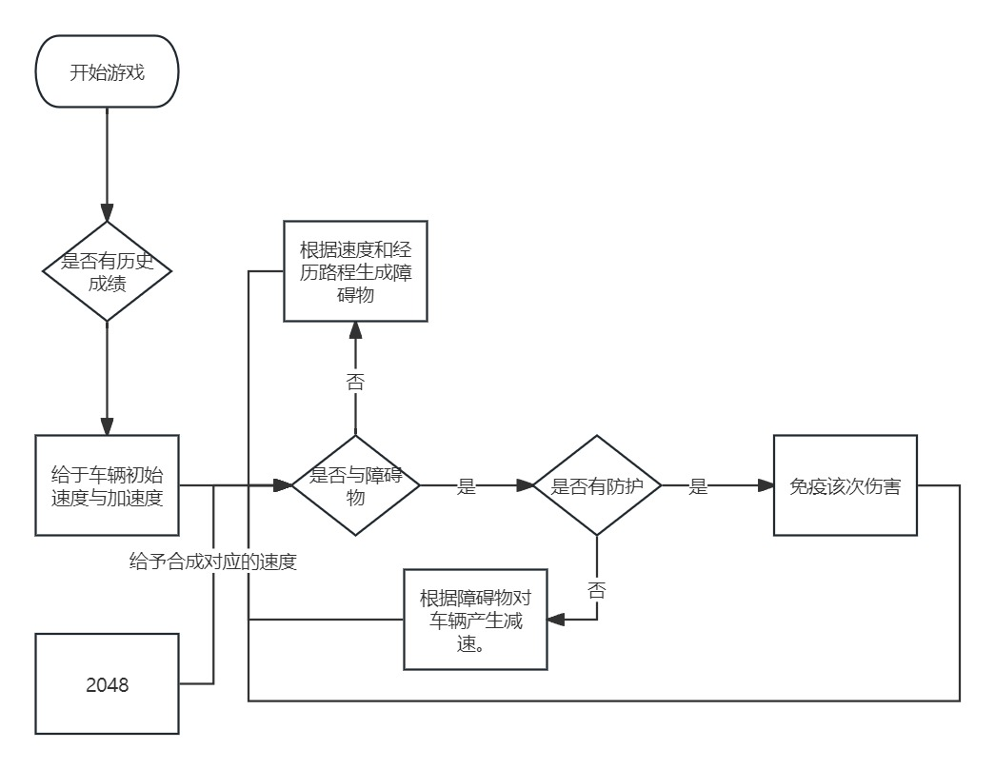

2048：

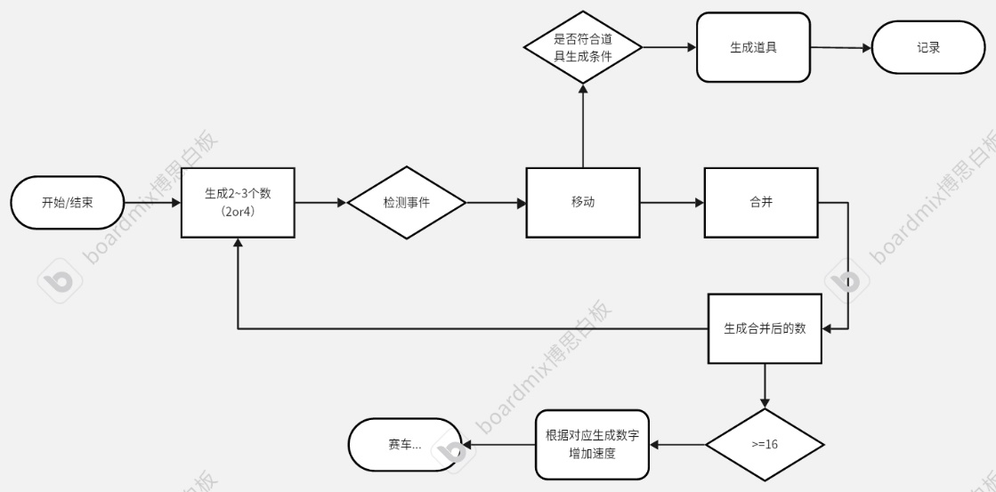

1. 界面设计

2048：



赛车运行界面：

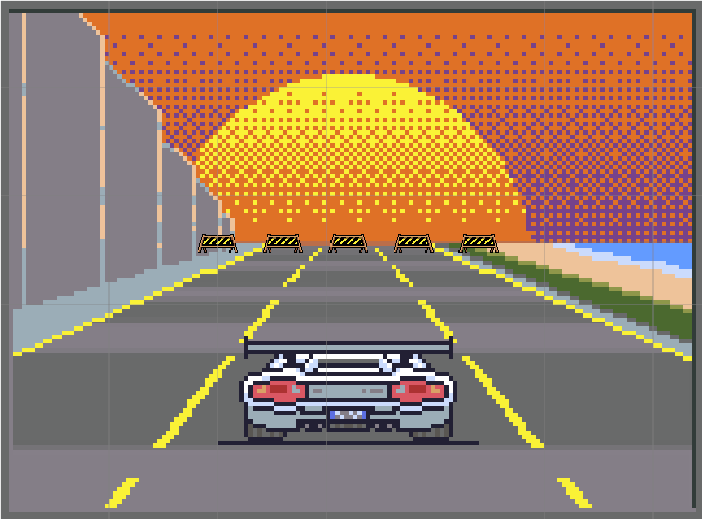

参数界面：

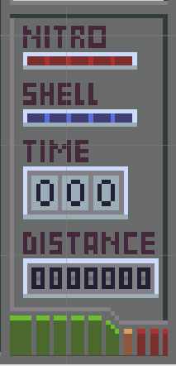

待机界面：



赛车模型图片：  


障碍模型：



道具模型：



2048模型：

